软

件

详

细

设

计

文

档

目录

1.引言

1.1编写目的

1.2项目背景

1.3缩写说明

1.4术语定义

1.5参考资料

1.6版本信息

2.任务概述

2.1系统定义

2.2 运行环境

2.3 条件限制

3.各个用户权限的简述如

4. **系统框架图、界面设计图**

**五：类图**

4.功能需求

4.1 功能划分

4.2 功能描述

5.性能需求

5.1 数据精确度

5.2 时间特性：

5.3 适应性

6.运行需求

6.1 用户界面

 6.2 硬件接口

 6.3 软件接口

 6.4 故障处理：

7.其他需求

1.引言

1.1编写目的：编写该需求规格说明为了记录本次软件设计的需求分析是最终得到的结果，以及在以后软件设计师会用到的数据以及功能。。

1.2项目背景：

            名称：校园选课管理软件

            用户：需要进行选课的石家庄铁道大学的学生

            与其他系统的关系：结合官方教务系统辅助在校大学生选课

1.3缩写说明：无

1.4术语定义：辅助选课：根据用户的课表和用户提供的需求，系统挑选出符合条件的课程。

1.5参考资料：《软件工程方法与实践》、《Qt creator快速入门》。

1.6版本信息：

无

2.任务概述

2.1系统定义

  2.1.1 项目来源及背景：随着大学教育的普及，出现了越来越多的大学生，选课是大学

课程里很重要的一部分。

  2.1.2 目标：本软件的功能在于帮助大学生更好地完成选课，能够让他们就可能选择自

己喜欢的课程。

  2.1.3 系统整体结构：主要功能为根据用户的输入可以在软件上进行选课以及退课，换课等操作，在软件中可以显示自己的课程以及自己关注的同学的课程。

  2.1.4 系统各部分组成：包括登陆界面、选课界面、退选界面、已选课程显示界面、课程教师信息界面。首先由登陆界面进入选课界面，再由选课界面分别通过不同操作进入退选界面、已选课程显示界面、课程教师信息界面，由任意界面可以退出系统

2.2 运行环境

  2.2.1 设备环境：

                 CPU Core i3-2100及以上

                 内存 2GB DDR3-160及以上

                 外存 120/128GB SATA3.0及以上

  2.2.2 硬件环境：

                 主板 H81及以上

                 显卡 GeForce GTX 550 Ti及以上

                 电源 300/350W

                 机箱 USB3.1及以上

  2.2.3 软件环境：Windows XP/7以上操作系统

  2.2.4 网络环境：web网络

  2.2.5 操作环境：Windows系统下eclipse java

  2.2.6 应用环境：windows

2.3 条件限制

  2.3.1 在软件开发过程中，无法进行经费估量，时间限制为3个月，由于有其他的课程，小组成员的开发时间也会缩短。

  2.3.2 本软件一般适用于华中农业大学的大学生。

  2.3.3 在选课期间可能达到每日三千使用量，其他时间段可能使用量很小

3.各个用户权限的简述如下：

1.管理员：拥有系统最高权限，通过对数据库的修改，可以对用户的信息进行管理，包括用户信息的增、删、改等。  
2.教师：拥有开设课程和对该课程的成绩进行录入的权限，同时能够对自己账户信息进行修改。  
3.学生：拥有查课、选课、退课和成绩查询权限，能够对自己账户信息进行修改。

除此之外，我们小组分析了系统的功能，做出了用例图，进而对界面的结构以及大体界面的功能进行了初步设计，用例图和界面设计图如下图。同时在下文中也会有部分界面初步设计成果的样例展示。

还有一些组员开始了对数据库的学习，已经能进行初步的数据库建立与信息的增删改查功能。

**系统框架图、界面设计图如图1，图2所示：**

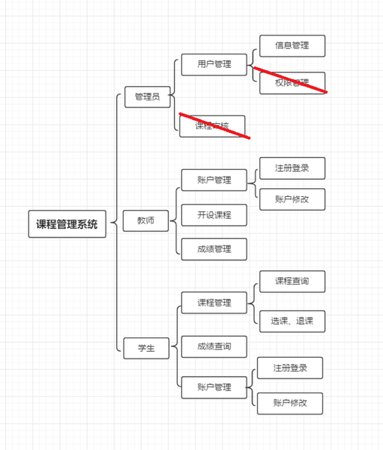

**图1  系统框架**

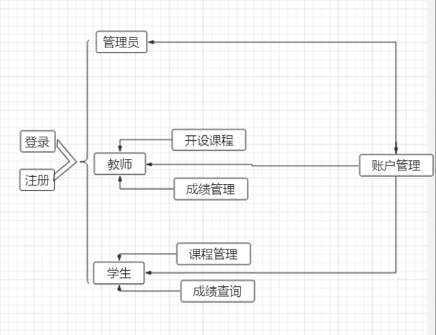

**图2  界面设计图**

**系统功能详解（改）**

**系统的用例图如下:**

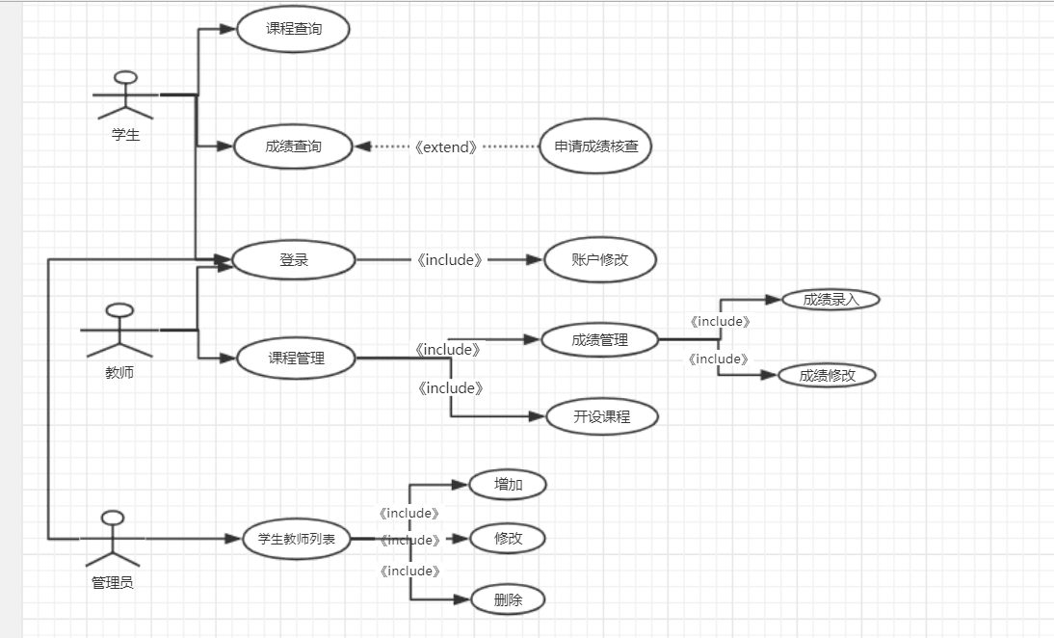

**图3  用例图**

|  |
| --- |
| **用例图总述：**  该教务处小助手软件的受众群体主要为学生、教师、管理员三类，其中学生拥有的功能主要为课程查询，即  通过软件获取课程相关信息，包括上课时间，上课教室，任课教师等，成绩查询功能主要为按照学期进行课  程成绩的查询，同时还会加入申请成绩核查的功能，登陆账号的功能，包括对现有账户信息进行修改的功能  ；教师拥有的功能主要为登陆账号的功能，包括对现有账户信息进行修改的功能，课程管理的功能，分为成  绩管理和开设课程两部分，成绩管理包括教师对学生成绩信息的录入和成绩的修改，开设课程主要为教师通  过提交课程信息，在系统中生成一门课程；管理员拥有的功能主要为登陆账号的功能，包括对管理员账号信  息的修改功能，拥有获取学生、教师信息的功能，包括创建学生/教师信息，修改学生/教师信息以及删除学  生/教师信息。  参与者：学生，教师，管理员，抽象出“用户”类，实现基本属性和登录等方法的重用，为系统添加其他类  型参与者提供灵活性。  用例名称：登录  基本事件流：用户进入系统后，输入用户名和密码，登录系统并获取权限  扩展事件流：新用户可以选择注册，并等待管理员审核，登陆后用户也可以对密码进行修改  关系描述：无  前置条件：无  后置条件：无  异常：用户名不存在，则系统显示用户名不存在，或者用户名存在但密码不正确，系统提示密码错误  限制：无 |
| 用例名称：课程查询  基本事件流：用户登录系统并获取学生权限后，学生可以查看课表  扩展事件流：学生可以查看课表，查看上课地点，时间，任课教师等信息  关系描述：无  前置条件：获取学生权限  后置条件：无  异常：用户未获取学生权限，系统提示权限不足  限制：用户登录并获取学生权限 |
| 用例名称：成绩查询  基本事件流：用户登录系统并获取学生权限后，可以根据学期，查看该学期课程的成绩  扩展事件流：无  关系描述：无  前置条件：用户登录并获取学生权限，教师完成成绩录入  后置条件：无  异常：用户未获取学生权限，系统提示权限不足；教师未录入成绩，系统不显示该科目的成绩  限制：用户登录并获取学生权限 |
| 用例名称：申请成绩核查  基本事件流：教师发布成绩后，学生可在系统中提出成绩复查申请，申请提交给教师进行申请审核，审核通  过后教师可重新录入成绩  扩展事件流：无  关系描述：无  前置条件：课程成绩已发布，学生登录系统并获取相应权限  后置条件：无  异常：无  限制：学生只有一次提出申请的机会，申请审核后无论结果如何，学生无法再次提出申请，此时成绩为学生  最终成绩 |
| 用例名称：开设课程  基本事件流：教师开课，填写好开课时间，学分，开课学院，课程性质与课程简介，上传至系统，等待管理  员审核，若管理员审核通过，课程进入选课状态  扩展事件流：教师可进一步查看课程的选课情况，已选人数等  关系描述：课程开设扩展为选课情况查询用例，教师开课后可选择查看选课情况  前置条件：用户登录并获得教师权限  后置条件：无  异常：无  限制：教师课程表同一时间不可以有两门课 |
| 用例名称：成绩录入  基本事件流：课程结束后，教师在系统中录入学生成绩  扩展事件流：无  关系描述：无  前置条件：用户登录并获取教师权限，课程表不为空  后置条件：无  异常：无  限制：无 |
| 用例名称：成绩修改  基本事件流：教师录入成绩后，成绩出现错误，可以对学生成绩进行修改。  扩展事件流：无  关系描述：无  前置条件：教师已经完成成绩录入，学生申请成绩修改，并通过审核。  后置条件：无  异常：无  限制：每名学生每门课程只能提出一次申请，申请审核后无论结果如何，学生不能再次申请，教师只能进行  一次修改。 |
| 用例名称：用户信息管理  基本事件流：管理员选中某一用户，可以编辑其学院，学号，班级等各类信息，新用户经审核通过后，管理  员也可编辑完善其信息  扩展事件流：无  关系描述：无  前置条件：用户登录并获得管理员权限  后置条件：无  异常：无  限制：无 |

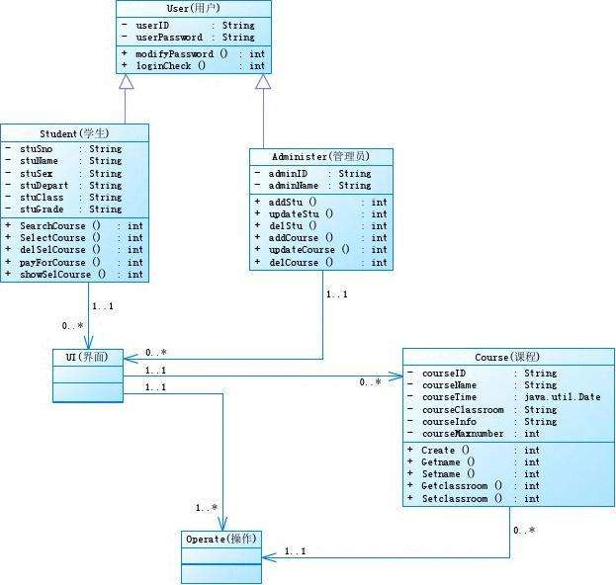

**五：类图综述：**类图描述了学生课程管理系统中所包含的初步的类以及类间的关系

**类描述：**学生具有查询课程成绩，申请成绩核查，查看课表的功能

　　　　老师具有创建和修改课程信息，发布和修改成绩的功能

　　　　管理员具有管理学生、教师信息的功能

**关联关系：**学生与管理员 ，老师与管理员，为多对一的关系是限定关联，管理者与课程信息，管理者与学生信息是共享关联

**泛化描述：**抽象类：课程信息

**依赖描述：**课堂信息与选课，登陆与选课，用户登陆与信息更改，管理员登陆与课程审核属于友好依赖

**学生课程管理系统中属性和服务定义**

|  |  |  |
| --- | --- | --- |
| 类 | 属性 | 服务 |
| 学生 | 姓名，学号，密码， | 登陆，查询课程，成绩查询 |
| 教师 | 姓名，教职工号，密码，老师授课信息 | 登陆，开设课程，成绩录入 |
| 管理员 | 姓名，密码 | 权限管理，用户信息管理， |
| 登陆 | 用户名，密码 | 登陆系统 |
| 课程信息 | 学生信息，课程 | 供学生选择查询 |

**管理员功能**

**用户管理**

审核用户信息。  
查看用户信息并进行修改。

**教师功能**

**课程管理**

能够选择开设课程并添加课程信息

**成绩管理**

查看课程成绩信息  
录入课程成绩  
修改课程成绩

**账户管理**

注册账号  
登录系统  
修改本用户信息

**学生功能**

**课程管理**

查看当前可选课程  
将自己加入特定课程  
退出所选课程

**成绩管理**

查看所选课程成绩信息

**账户管理**

注册账号  
登录系统  
修改本用户信息

4.功能需求

4.1 功能划分

   4.1.1 系统功能组成：用户登录，学生选择课程，学生退回课程，学生查询课程，教师查询课程。

   4.1.2 功能编号和优先级：

    （1）用户登录

    （2）学生选择课程

    （3）学生退回课程

    （4）学生查询课程，教师查询课程。

   4.1.3 功能定义：

    （1）用户登录：输入正确的用户名以及密码后可以进入菜单界面。

    （2）学生选择课程：通过输入指令选择合适的课程。

    （3）学生退回课程：通过指令将选择的课程退选。

    （4）学生课程查询：显示该学生当前选择的课程信息。

    （5）教师查询课程：显示该教师的教学课程信息。

4.2 功能描述

  4.2.1 功能说明：通过该软件学生可以进行选课，退选，查询已选课程和选课老师信息等操作

  4.2.2 详细描述：使用者通过输入选择指令选择合适的课程，通过退选指令将选择的课程退选，通过查询指令显示该学生当前选择的课程信息和选课教师的教学课程信息

5.性能需求

5.1 数据精确度：大多数的数据类型为整型以及字符型

5.2 时间特性：

      响应时间：尽可能地短，达到1到2秒。

      更新处理时间：尽可能快。

      数据的传输和传送时间：在用户的可接受范围。

      计算时间：尽可能快。

5.3 适应性：通过Java实现与数据库的连接，尽量保证程序的可移植性。

6.运行需求

6.1 用户界面

   6.1.1 界面风格：简单，方便操作。

   6.1.2 界面描述和样式：界面应包含大学的名称，要有显示用户名以及密码的输入框。

 6.2 硬件接口：鼠标、键盘。

 6.3 软件接口：java程序。

 6.4 故障处理：

       ①选择界面未响应

       ②用户无法正常登陆

       ③用户无法退选已选课程

       ④用户在该系统上的选课信息无法与官方教务系统上的信息同步

       处理要求：尽可能快速，彻底解决用户所遇到的问题

7.其他需求

7.1 检测或验收标准：

7.2 保证软件的可用性，对数据库的使用时最关键的。

7.3 安全保密性要求：设置用户名与密码。

7.4 开发要求：在SQLServer上实现数据库，用Eclipse与数据库进行连接。